מדריך למשתמש למודם כבלים מתוצרת חברת



TJ-715

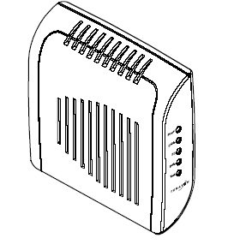

אוגוסט 2003
גירסא מספר 1.0

מסמך זה הינו רכוש חברות הכבלים.
מסמך זה ישמש את מקבלו בלבד.
קבלת המסמך מהווה התחיבות המקבל
להגבלות הבאות: אין להעתיק, לצלם, לצטט,
לשכפל, או להעביר לצד שלישי מסמך זה
במלואו או בחלקו בכל דרך שהיא, ללא
קבלת אישור מראש בכתב מחברות הכבלים.

מדריך הפעלה למודם כבלים
Terayon TJ-715

הוראות שימוש למודם כבלים Terayon TJ-715

מודם הכבלים הינו יחידת הקצה במערכת לתקשורת נתונים מהירה על גבי רשת הטלוויזיה בכבלים. מאחר שרשת הכבלים היא רחבת סרט, קצב העברת הנתונים על גביה הוא גבוה מאד. מודם הכבלים מאפשר למשתמש גישה אל רשת האינטרנט דרך רשת הכבלים. המודם תואם תקן בינלאומי לתקשורת נתונים על גבי רשתות טלוויזיה בכבלים, הנקרא DOCSIS, מפרט סטנדרטי אשר הוגדר על ידי ארגון Cable Labs מתוך הכרת יכולות ומגבלות תשתית הכבלים ולאחר בדיקה יסודית של טכנולוגיות הקיימות, נטיות השוק וצרכי הלקוחות.
להבדיל ממודם חיוג לקו טלפון, ה – TJ-715 מחובר תמידית לכבלים וזמין בכל עת לגלישה מיידית ברשת.

מה בערכה ?

- מודם כבלים.
- שנאי וכבל לחיבור למתח החשמל.
- כבל Ethernet לחיבור בין המחשב למודם.
- כבל USB לחיבור בין המחשב למודם.
- דיסק המכיל התקני מערכת – דרייברים לממשק USB ומדריך למשתמש.

דרישות סף

- מחשב: PENTIUM 133Mhz ומעלה.
- זיכרון: 32MB ומעלה.
- מערכת הפעלה: Windows 95 ומעלה.
- תוכנת גלישה: Netscape / Microsoft Explorer 4.0 ומעלה.
- כניסת USB פנויה (מומלץ) למערכת הפעלה Windows 98 SE ומעלה.

הפנל הקדמי

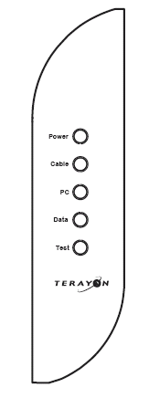

תיאור מצב המכשיר | צבע | נורית החיווי
* כבוי כאשר אין הזנת מתח למודם  * דולק קבוע כאשר המתח מחובר והפעולה תקינה | ירוק | הפעלה (Power)
* כבוי כאשר אין ערוץ RF  * מהבהב לאט בתהליך אתחול  * מהבהב מהר בתהליך רישום או כאשר הגישה לרשת הופסקה  * דולק קבוע בסיום תהליך הרישום ובמצב פעולה תקין | ירוק | כבלים (Cable)
* כבוי באין חיבור ל- PC או כאשר אין מתח הזנה למודם  * דולק קבוע כאשר החיבור למודם תקין | ירוק | מחשב (PC)
* כבוי כאשר אין מעבר נתונים דרך המודם  * מהבהב בעת מעבר נתונים | ירוק | נתונים (Data)
* כבוי באם המודם עבר בהצלחה בדיקה עצמית  * מהבהב בעת בדיקה עצמית  * דולק קבוע אם המודם אינו מצליח לאתחל בדיקה עצמית | כתום | בדיקה (Test)

הפנל האחורי

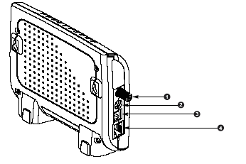

מס' | החיבור | ייעוד
1 | CABLE | חיבור לרשת הכבלים
2 | POWER | חיבור מתח חשמל
3 | USB | חיבור המודם למחשב באמצעות ממשק USB
4 | Ethernet | חיבור המודם למחשב באמצעות ממשק Ethernet

הוראות בטיחות

את ההתקנה יבצע טכנאי מורשה של תבל דיגיטל בלבד. להגנה מפני התחשמלות או כל פגיעה אחרת, יש להפעיל את המודם בהתאם לכללי הבטיחות.

א. יש לחבר את כל חיבורי החשמל כהלכה.
ב. יש להניח או לאחסן את המודם במקום מאוורר ונקי.
ג. אין לחסום את פתחי האוורור של המודם על מנת למנוע חימום יתר.
ד. יש לנגב את המודם בעזרת מטלית יבשה ונקייה. אין להשתמש בנוזלים או חומרי ניקוי כימיים.
ה. יש להניח את המודם על משטח יציב וקשיח.
ו. אין להניח על המודם כוס, אגרטל או כל מיכל אחר המכיל נוזל שעלול להישפך לתוכו.
ז. אין לעשות במכשיר שינוי או שימוש כלשהו למעט שימוש כמוסבר במדריך למשתמש.
השרות למכשיר יתבצע אך ורק על ידי טכנאי שרות מוסמך של תבל דיגיטל.

הפעלת המודם בפעם הראשונה

הפעלת המודם נעשית על ידי חיבורו לרשת החשמל וללא פעולה נוספת ואין צורך לנתקו מהרשת כאשר איננו פועל. עם הפעלתו בפעם הראשונה יחל המודם בסריקה ובמציאת ערוצי התקשורת המתאימים, פעולה הנמשכת בין 3 ל- 15 דקות.

תקלות ופתרונן

התקלה | פתרון אפשרי
נורית Power כבויה | בדוק שכבל החשמל מחובר כראוי  בדוק כי השקע החשמלי בקיר תקין
לא ניתן לגלוש | בדוק את מצב הנוריות בפנל הקדמי.  בדוק את חיבור הכבל הקואקסיאלי בין המודם ושקע הכבלים שבקיר וחזקו במידת הצורך.  צור קשר עם מוקד השרות.

